# 

**Викторина «Мир профессий» 1-4 классы**

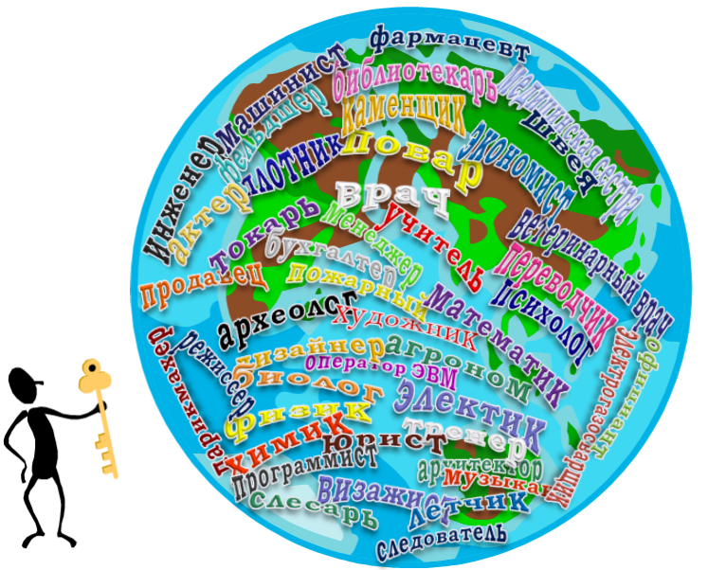

**Цель:**Формирование у учеников представления о многообразии профессий.

**Задачи:**

1. Активизировать, закрепить, уточнить и пополнить уже имеющиеся знания учащихся о профессиях.

2. Прививать интерес у учащихся к миру профессий.

3. Способствовать активизации речевой деятельности детей, развивать их связную речь.

4. Способствовать обогащению словарного запаса детей.

5. Развивать внимание, логическое мышление, быстроту реакции, смекалку.

6. Развивать навыки взаимодействия в малых группах (парах).

7. Воспитывать уважительное отношение к труду, к представителям разных профессий

**Оборудование:**иллюстрации различных профессий**,**выставка книг, изречение мыслителей о труде, карточки, кроссворд, цветик - семицветик

**Ход мероприятия:**

Здравствуйте, дорогие ребята.

Профессий много на земле.   
Есть плотник, есть маляр.   
И трубочист – всегда в золе,   
И в саже – сталевар…   
- Кем быть? Всегда встает вопрос.   
И вот в один из дней.   
Всем нужно будет дать ответ   
- Тебе, и мне и ей   
- Сегодня мы будем говорить о труде, о профессиях. Мы проведём викторину на тему: «Мир профессий». Профессий очень много на свете и все они нужны людям. Кто знает, что означает слово "профессия"?

Ученик: Профессия – это кем ты хочешь стать.

**Профессия** – это род трудовой деятельности, занятий, требующих определённой подготовки и являющихся источником существования.

**Профессия**- это труд, который требует от человека определенной подготовки, немалых знаний.

- При помощи игры мы вспомним о профессиях, которые существуют на земном шаре. Я предлагаю вам буквы, а вы называете профессии, которые начинаются на данные буквы алфавита

***1. Игра "Буква-профессия"***

* Буква "А"- агроном, агротехник, альпинист
* Буква « В» - воспитатель, врач.
* Буква "Т"- токарь, танкист, тракторист.
* Буква "К"- космонавт, косметолог, контролёр, крановщик, кузнец.
* Буква "С"- столяр, стюардесса, слесарь, сантехник
* Буква «П» - повар, портной, пекарь, парикмахер.

Вот сколько профессий существует на свете! Мир профессий огромен, их насчитывается более 50 тысяч, причем ежегодно появляется около пятисот новых и столько же исчезает. Перечислить все профессии человека невозможно. Многие профессии связаны между собой и помогают друг другу. Профессия помогает человеку не только жить, т. е. получать заработную плату, но для многих это становится смыслом жизни, помогает раскрыть способности, стать достойным человеком.

***2. Задание:***

А сейчас я буду задавать вам вопросы, а вы должны угадать профессию.

**Отгадай профессию**

■   Перед кем все люди снимают шапки?  
*(Перед парикмахером.)*

■  Кто от дыма питается?  
*(Трубочист.)*

■   Какой водитель смотрит на землю свысока (парит в облаках)?  
*(Пилот, лётчик, космонавт.)*

■   Человек, работающий с напряжением, – это ... Кто?  
*(Электрик.)*

■   «Профессор кислых щей» – это… Кто?  
*(Повар.)*

■ Кто собирает дом по кирпичику?  
*(Каменщик.)*

■ Кто выносит сор из избы?  
*(Уборщица, техничка.)*

■ Самый сладкий мастер – это... Кто?  
*(Кондитер.)*

■ Ухаживает за деревьями – это… Кто?  
*(Садовод, садовник.)*

■ Мастер с мастерком – это... Кто?  
*(Каменщик, штукатур.)*

■ Парикмахер для травы – это... Кто?  
*(Газонокосильщик.)*

Все эти профессии вы знаете, они появились на свет очень давно. Но жизнь не стоит на месте, прогресс вносит в нее новейшие технологии, отношения. В последнее время появились профессии, о которых мы раньше и не слышали

*- Какие новые, современные профессии ребята вы знаете?*

**Космобиологи** – специалисты, исследующие поведение живых организмов в условиях космоса, разрабатывающие устойчивые экологические системы для перелетов, внеземных баз и орбитальных станций;   
**Контент- менеджер**– наполняет сайты фотографиями, новостями, статьями;   
**Маркетолог** - специалист, занимающийся анализом спроса на товары.   
**Кинолог –**работает с собаками, обучает собак.

-В ряду с новыми профессиями существуют и редкие профессии. Какие редкие профессии вы знаете?   
**Ловец муравьев.** Собирает насекомых для создания муравьиных ферм, которые продают в зоомагазинах.

**Обниматель панд.** Заключает в объятия редких черно-белых мишек, повышает им настроение и продлевает жизнь.

**Тестировщик водных аттракционов**. Испытывает на удобство и безопасность объекты для развлечений на воде.

**Профессиональный собеседник.** Выслушивает людей, которым не с кем пообщаться, поддерживает с ними разговор.  
Источник: https://info-profi.net/redkie-professii/

***3. Профсловарь***

Определить, к каким профессиям относятся группы слов.

- рисунок, проект, план, город, гармония, чертеж, конструкции, здания, строительство (архитектор)

- мебель, станок, древесина, мастерская (столяр)

- грим, театр, сцена, зрители, аплодисменты (артист)

- игра, прогулка, сон, наглядные пособия, хоровод, утренник, ясли (воспитатель д/с)

- книга, фонд, каталоги, эрудиция, знания, тишина, читатели-пользователи (библиотекарь)

- газета, новости, люди, оперативность, факты, редакция (корреспондент, журналист)

- земля, поле, теплица, сорта, зерно, уход, удобрения, урожай (агроном)

**Игра «Угадай к какой профессии относятся предметы»**

**Расчёт зарплаты - знать пора -**

**Проводят в срок ...**

***(Бухгалтера.)***

**У слона иль мышки жар -**

**Их спасёт ...**

***(Ветеринар.)***

**Погружался сотни раз**

**В глубь морскую ...**

***(Водолаз.)***

**Под оркестр поёт наш хор,**

**Впереди нас - ...**

***(Дирижёр.)***

**С книгой кто в руке - читатель,**

**Книги пишет кто - ...**

***(Писатель.)***

Давайте немного поиграем.

***4. Игра на внимание.***

Весёлая компания,

Удвой своё внимание!

Раньше рифма помогала,

А теперь коварной стала.

Ты, дружок, не торопись,

На крючок не попадись!

**Булки нам и калачи**

**Каждый день пекут врачи**

***(Не врачи, а пекари.)***

**Варит кашу и бульон**

**Добрый, толстый почтальон**

***(Не почтальон, а повар.)***

**На заводах по три смены**

**У станков стоят спортсмены**

***(Не спортсмены, а рабочие.)***

**Говорят про звуки парные**

**В школе нам с тобой пожарные**

***(Не пожарные, а учителя.)***

**Посадил уж сотни роз**

**В городском саду матрос**

***(Не матрос, а садовник, цветовод.)***

**Кто пасёт коров, овец?**

**Ну, конечно, продавец**

***(Не продавец, а пастух.***

**Подметает чисто двор**

**В шесть утра, конечно, вор**

***(Не вор, а дворник.)***

**Лекарства нам в аптеке**

**Продаст библиотекарь**

***(Не библиотекарь, а фармацевт.)***

**5. Конкурс пословиц.**

-О какой профессии говорят эти пословицы и поговорки?

- Жить – родине служить. (военнослужащий)

- Кашу маслом не испортишь. (повар)

- Застарелую болезнь лечить трудно. (врач)

- Чтоб рыбку съесть, надо в воду лезть. (Рыбак.)

- Не игла шьет, а руки. (Портной, швея.)

- Лес рубят – щепки летят. ( Лесоруб.)

*А какие вы знаете пословицы о труде?*

Но мало знать профессии, надо понимать, что главное в любой профессии - это труд.

Закончилось наше путешествие в «Мир профессий». Мне хочется пожелать, чтобы каждый из вас выбрал себе ту профессию, к которой у вас лежит душа, в которой вы почувствуете себя и полезным людям, и по-настоящему счастливым. До свидания!